**Redakční systém LOGOS POLYTECHNIKOS**

**Zveřejnění článku**

# Přihlášení (https://eteam.prycl.cz/login)

Nejprve je nutné přihlásit se jako „Šéfredaktor“:

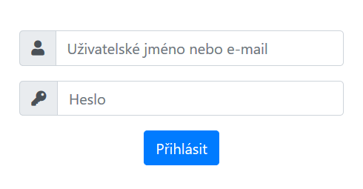

Po přihlášení se dostaneme na stránku (<https://eteam.prycl.cz/redakce/>) „Nadcházející čísla časopisu“ (čísla časopisů, u kterých je plánováno vydání):

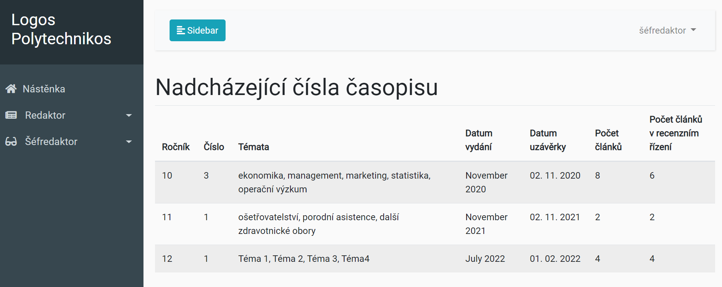

Na této stránce se po rozkliknutí záložky „Šéfredaktor“ rozbalí záložky a vybereme možnost „Čísla časopisů“.

# Zveřejnění čísla časopisu

Na záložce „Čísla časopisů“ (<https://eteam.prycl.cz/redakce/sefredaktor/vypis-cisel-casopisu>) je seznam nadcházejících čísel časopisu.

Na této stránce se nachází:

* ID čísla časopisu
* Ročník
* Číslo
* Témata článků, které je možné v tomto čísle zveřejnit
* Datum vydání čísla časopisu
* Datum uzávěrky čísla časopisu
* Tlačítka
  + Stáhnout – tlačítko pro stažení souboru čísla časopisu (již nahrané číslo časopisu)
  + Nahrát – tlačítko pro nahrání souboru čísla časopisu
  + Upravit – editace údaje o čísle časopisu (datum vydání, datum uzávěrky, témata, …)
  + Odstranit – odstranění čísla časopisu

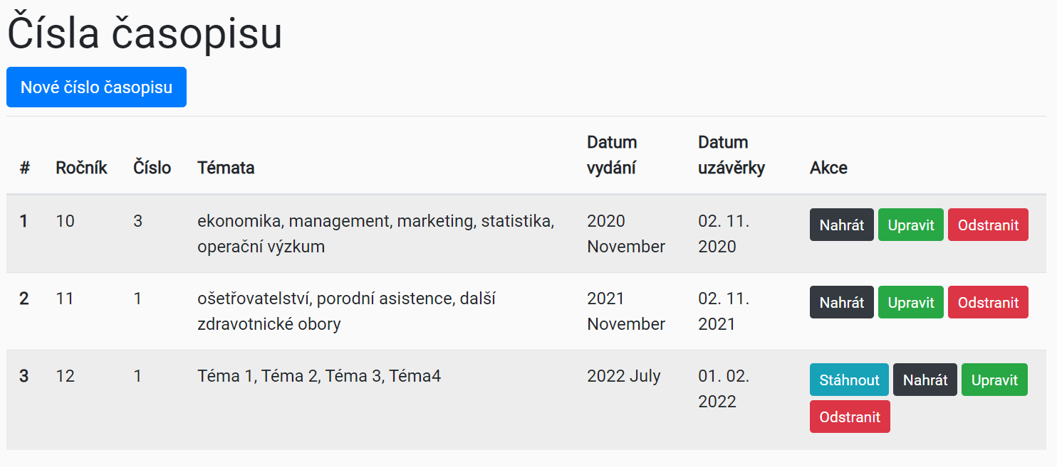

Po kliknutí na tlačítko „Nahrát“ může šéfredaktor nahrát soubor čísla časopisu a tím dojde ke zveřejnění článků obsažených v daném čísle časopisu. Soubor čísla časopisu musí šéfredaktor vytvořit manuálně ze článků, které jsou ve stavu „Přijato“ v daném čísle časopisu.

